Prueba de evaluación |  | Fecha
Nombre y apellidos
Curso |  | Grupo

1. ¿Qué es el sector terciario y cómo puede clasificarse? [B2: 12]
2. Observa el siguiente mapa de flujos de transporte marítimo y deduce cuáles son las rutas más transitadas. ¿Por qué crees que esto es así? ¿Qué suelen exportar los países desarrollados? ¿Y los subdesarrollados? [B2: 15]
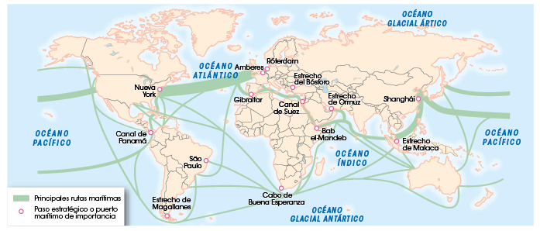
3. Compara los siguientes gráficos de población activa por países y responde la preguntas que van a continuación: [B2: 16]
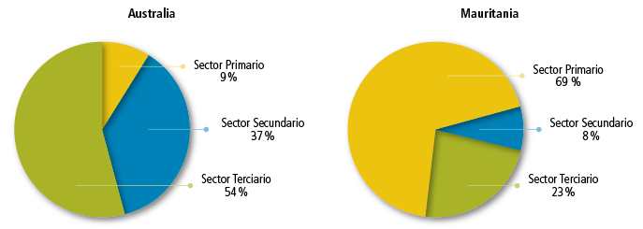
a) ¿Cuál crees que pertenece a un país desarrollado?
b) ¿A qué se debe esta disparidad?
c) ¿Qué tipo de servicios predominan en uno y otro país?

4. Lee los siguientes textos sobre el consumo interno en diferentes países según su grado de desarrollo económico y responde las preguntas que van a continuación: [B2: 19]
¿Conseguir chollos o gastar más? Hoy en día, los consumidores saben que pueden aplicar esta disyuntiva prácticamente en cualquier momento del año, incluso en Navidad. También lo saben las empresas, que están viendo cómo el Black Friday, una de las citas más esperadas por los cazadores de descuentos, se ha convertido en el pistoletazo de salida de las compras navideñas.
[…] Los internautas son quienes más fomentan esta tendencia: noviembre, cuando se celebra el Black Friday, se consagra como el mes con más volumen de compras online, según un estudio del BBVA elaborado a partir de 30 000 comercios que usan TPV de la entidad y de las transacciones de 3,5 millones de tarjetas de clientes.
[…] Los productos que más contribuyeron a las ventas este año fueron televisores, teléfonos inteligentes, portátiles, tablets y lavadoras.
Texto adaptado. Fuente: www.elpais.com (14/12/2018).

[…] Una persona que pueda recibir remesas en euros y cambie 30 unidades de esta moneda, tendrá unos 28 millones de su moneda en sus manos. Mientras en la zona sur de Europa esos 30 euros pueden costear el almuerzo y la cena de un día, en este país alcanza para un mercado completo, para cuatro personas, que incluya 2 kilos de carne de res, 2 kilos de pechuga de pollo, 2 kilos de pescado, 30 huevos, 6 litros de leche, 3 kilos de arroz, 1 kilo de pasta, 1 kilo de judías negras, 500 gr de queso amarillo, 500 gr de jamón, y 1 kg de cebollas, tomates y patatas. Una realidad que viven pocos, el 20 % de la población, según estimaciones de especialistas.
[…] En este país, el sueldo mínimo […] equivale a 2,6 euros […]. Con esta cantidad apenas se pueden comprar alimentos o se tiene que elegir entre comida y medicinas. Comprar ropa o zapatos ha dejado de ser una opción.
Texto adaptado. Fuente: www.elespanol.com (5/5/2018).
a) ¿Qué situación económica refleja el texto A? ¿Y el B? Razona tu respuesta.
b) ¿Qué diferencias observas entre los textos A y B en relación con el tipo de consumo que puede permitirse la población?
c) ¿Qué papel juegan las TIC en el consumo del texto A? ¿Y en el B?
d) Según su grado de desarrollo económico, ¿a qué tipo de país podría hacer referencia el texto A? ¿Y el texto B?

5. Analiza los siguientes gráficos de barras y responde las preguntas que van a continuación: [B2: 11 y 14]
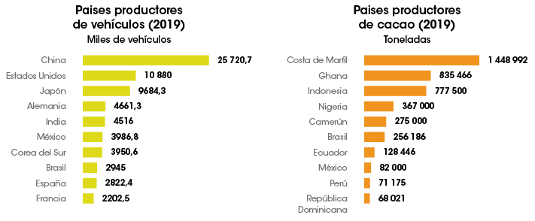
a) De las dos imágenes, ¿cuál representa a países con una posición central dentro del comercio mundial? ¿Por qué?
b) En relación con lo anterior, ¿cómo será la balanza comercial de los países que aparecen representados en cada una de las imágenes? ¿Por qué?
c) ¿Con qué sectores económicos se corresponden los países que aparecen representados en cada una de las imágenes? ¿Por qué?

